**Elektrotehnički fakultet u**

**Beogradu**

**SI3PSI Principi Softverskog**

**Inženjerstva**

**Projekat KARTE.RS**

karte.rs



|  |  |  |  |
| --- | --- | --- | --- |
| **Datum** | **Verzija** | **Kratak opis** | **Autor** |
| 23.02.2020. | 1.0 | Inicijalna verzija | Petar Perin, Nikola Ristic,  Luka Simic |
| 23.02.2020. | 1.1 | Izmenjena verzija | Luka Simic |
|  |  |  |  |
|  |  |  |  |
|  |  |  |  |

**Sadržaj**

1. Uvod 4

1.1. Rezime 4

1.2. Namena dokumenta i ciljne grupe 4

2. Opis problema 4

3. Kategorija korisnika 5

3.1. Gost sajta 5

3.2. Registrovani korisnik 5

3.3. Moderator 5

3.4. Administrator 5

4. Opis proizvoda 5

4.1. Pregled arhitekture sistema 5

4.2. Pregled karakteristika 7

5. Funkcionalni zahtevi 7

6. Pretpostavke i ograničenja 9

7. Kvalitet 9

8. Nefunkcionalni zahtevi 9

9. Zahtevi za korisničkom dokumentacijom 9

10. Plan i prioriteti 10

# Uvod

## Rezime

Projekat Karte.rs je deo praktične nastave na predmetu Principi softverskog inženjerstva, sa ciljem ilustracije organizovanja aktivnosti na jednom realnom softverskom projektu.

Karte.rs je prvenstveno namenjen da korsnicma na jednom mestu, omoguci laku i brzu kupovinu karata za sve vrste manifestacija. Takodje sajt nudi i mogucnost prepordaje karata od strane fizickih lica.

## Namena dokumenta i ciljne grupe

Ovaj dokument definiše namenu projekta, kategoriju korisnika i osnovne funkcionalne i druge zahteve. Dokument je namenjen svim članovima projektnog tima u cilju jednostavnije implementacijem i organizacije.

# Opis problema

Danas svi negde žure, ljudi provode čak i više od trećine dana na poslu, pa samim tim ljudi teže da za ostatak vremena, pored odmora, završe što više obaveza. U svoj toj trci sa vremenom, kupovina ulaznica može oduzeti dosta vremena. Postoji mnogo manifestacija, mnogo sajtova za prodaju karata, mnogo različitih lokacija gde se određene manifestacije održavaju, pa sama pretraga tih sajtova može postati jako naporna.

Karte.rs ima za cilj da korisnicima pre svega omogući, da na lak, jednostavan i brz način kupe karte za sve vrste manifestacija koje se održavaju i to obave na samo jednom mesto, bez pretraživanja velikog broja sajtova.

Registrovani korisnici, pored svega navedenog, će imati i mogućnost da preprodaju karte na istom mestu, bez potrebe da na facebook grupama obaveštavaju ljude o tome, kako je to danas najčešća metoda. Moderator se brine o ažurnosti sajta, ima mogućnost dodavanja, izmene i brisanja sadržaja. Administrator vodi računa o autorizaciji korisnika.

# Kategorija korisnika

Razlikujemo sledeće kategorije korisnika: gost, registrovani korisnik, moderator i administrator sistema.

## Gost sajta

Gost sajta može da pregleda sajt, a ima mogućnost i da se registruje .

## Registrovani korisnik

Registrovani korisnik unosi svoje korisničko ime i šifru radi logovanja na sajt. Dok je ulogovan, korisnik može da obavi kupovinu karata, da objavi oglas za prodaju karata, kao i da ogalse koje je objavio edituje ili obriše.

## Moderator

Moderator vodi računa o informacionom sadržaju sajta Karte.rs dodavanjem, izmenama i brisanjem oglasa.

## Administrator

Administrator vodi računa o pravima pristupa sajtu otvaranjem novih, brisanjem starih moderatorskih naloga. Poseduje mogućnost i da neželjene oglase ukloni ili potrebne doda.

# Opis proizvoda

U ovoj sekciji opisani su osnovni pojmovi od značaja za sajt Karte.rs. Dat je pregled arhitekture sistema na najvišem nivou i sumirane su glavne karakteristike sa stanovišta pogodnosti za korisnike.

## Pregled arhitekture sistema

Sistem je zamišljen na bazi dinamičkog Internet sajta postavljenog na Web serveru koji podržava PHP i Ajax. Postoji i server na kome je baza podataka MySQL u kojoj se čuvaju kako članci tako i podaci o nalozima moderatora i registrovanih korisnika i njihove šifre za pristup. Web server uz pomod (Back-end realizacije) PHP upita i pristupa bazi podataka kreira statički HTML (Front-end) kod koji se prosleđuje zainteresovanom Internet posetiocu. Ova arhitektura pristupa je prikazana sledećoj slici. Takođe na sledećoj slici se može videti kako php skripta za „Data scrapping“ prikuplja podatke sa odabranih sajtova i transformiše ih u pogodan oblik za kreiranje i obajvljivanje manifestacija.

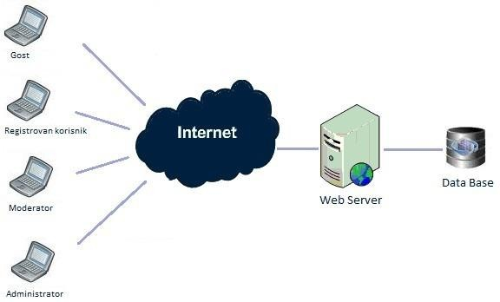

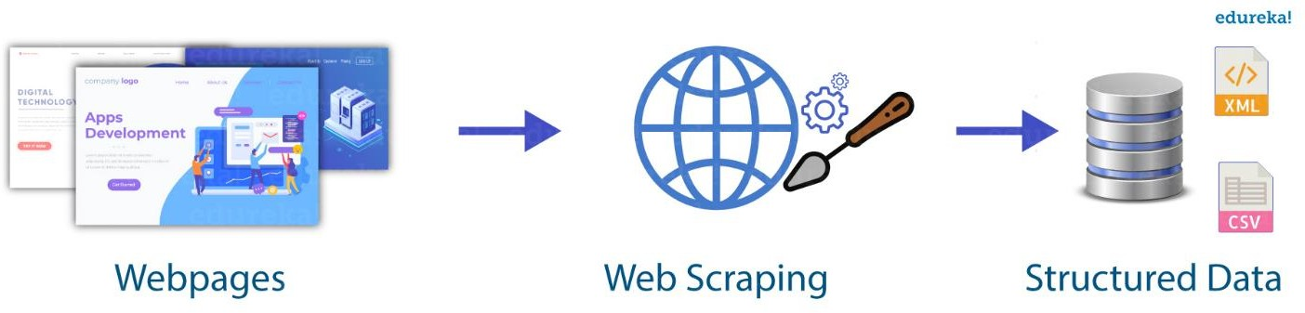

## Pregled karakteristika

|  |  |
| --- | --- |
| **Korist za korisnika** | **Karakteristika koja je obezbeđuje** |
| Korisnici imaju brz i lak pristup sajtu, jednostavnu kupovinu i tačne informacije o ceni, lokaciji i broju slobodnih mesta. | Sistem je neprestano online, korisnik sa svog računara može da mu pristupi i informiše o  člancima u svakom trenutku |
| Pristup sa bilo kog PC-a povezanog na Internet | Interfejs zasnovan na Web browseru, HTMLu i  Javascript-u ne zahteva nikakva posebna prilagodjavanja na klijentskoj strani |
| Jednostavno korišćenje sajta | Korisnik kada se uloguje na sajt Karte.rs ima mogudnost da na jednom mestu nadje razne  Manifestacije i izvrši brzu kupovinu. |
| Lako administriranje | Administrator pristupa sistemu koristeći  jednostavnu formu za pristup bazi podataka sa bilo kog računara povezanog na Internet |

# Funkcionalni zahtevi

U ovom odeljku definišu se osnovne funkcije koje sistem treba da obezbedi različitim

kategorijama korisnika.

* 1. **Registracija korisnika**

Ukoliko posetilac nema svoj nalog, može ga kreirati unošenjem ličnih podataka(Puno ime, Email adresa lozinka, Broj telefona, JMBG, Broj lične karte). Ti podaci će biti upisani u bazu podataka na osnovu čega će kasnije posetilac/korisnik moći da pristupa većem broju funkcionalnosti sistema.

* 1. **Privilegije moderatora**

Uloga moderatora je da brine o oglasima koji su postavili korisnici. Ti oglasi pre svega moraju biti ispravni, a to znači da njihov sadržaj mora biti tačan i u skaldu sa pravilima sajta. Shodno tome, moderatoru treba omogućiti privilegiju uklanjanja oglasa, koju pored njega ima i administrator.

* 1. **Autorizacija korisnika**

Korisnici se autorizuju unošenjem imena i lozinke. Ima tri tipa registrovanih korinika (običan registrovani korisnik, moderator i administrator) i gost koji ne prolazi kroz proces autorizacije

* 1. **Administriranje sistema**

Administratoru treba omogućiti način kojim korisnicima dodeljuje i oduzima status status moderatora ili onemogući tj. omogući pristup nalogu u slučaju da korisnik krši pravila. Administrator jedini ima privilegiju da briše postojećeg korisnika iz baze, a njegovim brisanjem se brišu i svi oglasi koje je taj korisnik postavio. Takođe administrator ima i mogućnost da obriše oglas koji je korisnik postavio. Jedino se administratoru i moderatoru pojvaljuje dugme za brisanje oglasa.

* 1. **Objavljivanje oglasa**

Registrovani korisnici imaju mogućnost objavljivanja oglasa za prodaju karata. Informacije koje su potrebne za objavljivanje oglasa su: Naziv, Datum, Vreme, Lokacija, Broj Karata, Kontakt telefon i Slika (mora se dodati barem jedna slika) .

* 1. **Pregled manifestacija**

Sve kategorije korisnika sistema imaju mogućnost pregleda manifestacija. Pregled manifestacija ukljčuje izlistavanje i prikazivanje svih akutelnih manifestacija prikupljenih sa interneta. Prikazivanje manifestacija se vrši preko HTML generisanih formi dok se potrebni podaci prenose iz baze podataka putem PHP upita, a za prikupljanje manifestacija se koristi neka PHP biblioteka. Manifestacije će se prikupljati sa određenih sajtova npr. <http://gigstix.com>

* 1. **Plaćanje**

Ukoliko je korisnik dodao u korpu ulaznice koje želi da kupi, može da završi kupovinu tako što unosi podatke (Puno ime, Broj Telefona, Zemlja, Poštanski broj, Grad, Adresa, Broj kartice, Datum isteka važenja kartice, CVC/CVV2 kod) za plaćanje. Ti podaci će biti upisani u bazi podataka, na osnovu kojih će se izvršiti transakcija i korisnik će dobiti informaciju o ishodu transakcije (uspešna ili nije uspešna).

* 1. **“Data Scraping”**

Glavna funkcionalnost sajta je da uz pomoć php skripte, sakupi podatke sa odabranih sajtova (<http://gigstix.com>) koji prodaju ulaznice da prikupljene podatke upiše u bazu podataka i korisniku prikaže manifestacije sa tim podacima. Proces prikupljanja podataka će biti poluautomatski, odnosno na određen vremenski interval prikupljaće se novi podaci ili ažurirati postojeći podaci u bazi. Podaci koje PHP skripa treba da sakupi su na primer: slika manifestacije, ime manifestacije, vrsta manifestacije, opis manifestacije , dosupne ulaznice (vip, regularna) kao i cena tih ulaznica.

# Pretpostavke i ograničenja

Sistem treba isprojektovati tako da dodavanje novih članaka bude što lakše, a istovremeno maksimalno automatizovano. To znači da dizajn pregleda članaka istih kategorija treba biti isti, samo sadržaj (naslov, slike, tekst itd.) dinamički prilagoditi konkretnom članku. Treba obezbediti sigurno čuvanje podataka vezanih za autorizaciju kako bi se izbegao neovlašćeni unos članaka i opstrukcija rada sajta Karte.rs. Takođe je potrebno obezbediti da python ili php skripta sakupi korisne podatke o novim manifestacijama i da te podatke lepo upise u bazu, koju će moderatori koristiti za kreiranje novih manifestacija.

# Kvalitet

Potrebno je izvršiti funkcionalno (black-box) testiranje svih funkcija sistema. Takođe, važno je testirati ekstremne situacije kao, na primer, preopteredenje sajta, pokušaj čitanja tekstova za vreme unošenja izmena od strane drugog korisnika itd.

# Nefunkcionalni zahtevi

Sistem se sastoji iz serverske i korisničke komponente.

* 1. **Sistemski zahtevi**

Serverski deo treba da može da se izvršava na bilo kom Web serveru koji podržava PHP servis. Korisnički interfejs treba da bude raspoloživ za vedinu ponzati internet pretraživača. Potrebno je obezbediti da prikaz strana po dizajnu bitno ne odstupa u zavisnosti od toga koji se korisnički interfejs koristi (Mozilla Firefox, Internet Explorer itd).

* 1. **Ostali zahtevi**

Sistem treba da pruži zadovoljavajude performanse pri odzivu, kao i određenu

vizuelnu dinamičnost strana.

# Zahtevi za korisničkom dokumentacijom

* 1. **Uputstva za korišćnje sajta**

Potrebna su isključivo Moderatorima, i trebalo bi da sadrže:

* Način autorizacije i pristupa formama za kreiranje manifestacija
* Objavljivanje manifestacija
  1. **Označavanje**

Zaglavlje svih stranica trebalo bi da sadrži logo i naziv sajta Karte.rs. Potrebno je da svaki oglas za prodaju karata od strane fizičkog lica sadrži sve neophodne i ispravne informacije o manifestaciji i korisniku.

# Plan i prioriteti

Razvoj sajta Karte.rs treba da se odvija iterativno i inkrementalno. Prva verzija trebalo bi da obuhvati minimalno sledede funkcionalnosti:

* prijava na sistem
* postavljanje oglasa za prodaju karata od strane fizičkog lica
* pregled / kupovina karata od strane gostiju i registrovanih korisnika
* osnovne administratorske funkcije
* kreiranje php skripte za „Data scrapping“
* kreiranje manifestacija na osnovu prikupljenih podataka sa određenih sajtova